浙江大学本科生试卷印制流程

考试前一周，任课教师准备试卷纸质原稿，登录浙江大学现代教务管理系统（http://jwbinfosys.zju.edu.cn/default2.aspx），在“信息维护”-“试卷印刷申请”模块，填写试卷份数、印刷点等相关信息，并打印《浙江大学本科生试卷印刷单》→教师凭《浙江大学本科生试卷印刷单》将试卷纸质原稿送科教服务中心试卷印刷点，科教中心工作人员在网上审核通过后，教师取回《浙江大学本科生试卷领取单》（教师存根联）→科教中心按要求印刷试卷并封存→教师凭《浙江大学本科生试卷领取单》（教师存根联）在约定的时间领取试卷。
浙江大学各校区试卷印制点为：
校区 | 印制地点 | 联系人 | 电话 | 手机
紫金港 | 紫金港校区西二306室 | 叶敏飞 | 88206075 | 13575457170
玉泉 | 玉泉校区浙大控股大楼东面 | 寿敏杰 | 87952430 | 13606708112

附：任课老师教务管理系统操作步骤
- 任课老师登录教务管理系统，点击“信息维护”下面的“试卷印刷申请”（图1）。
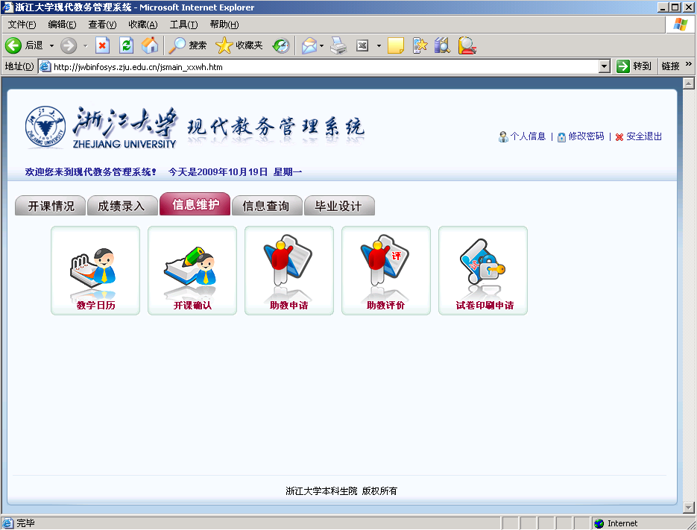
图1
2．任课老师在弹出的“试卷印刷申请”窗口中（图2），先选择学年学期，然后在“课程列表”中点击需印卷课程的“申请”按钮。
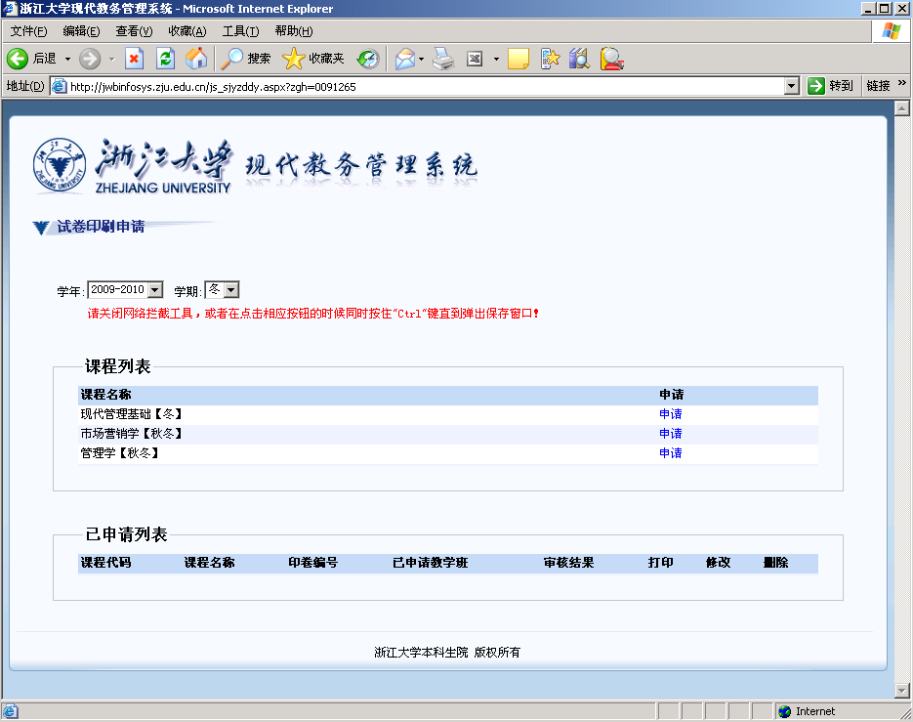
图2
3．任课老师在申请信息窗口中选择或填写相关资料（图3），先在下面的教学班列表中选择一个教学班印卷或多个教学班一起印卷。如果同一课程的多个任课老师委托其中一位老师一起印卷，受委托老师先勾选“显示所有任课老师的教学班”按钮就会显示所有任课老师的教学班，然后选择委托老师对应的教学班（图4），注意不要误选。选好教学班后再选择“纸张类型”、“印刷地点”（注意教学班所在校区，建议印制点的选择采取就近原则），填写“每份张数”、“白纸张数”。“选课人数”和“补考人数”根据所选教学班自动统计。填好所有资料后点击“提交”按钮，然后再点击“打印”按钮打印“浙江大学本科生试卷印制单”和“浙江大学本科生试卷领取单”（图5）。
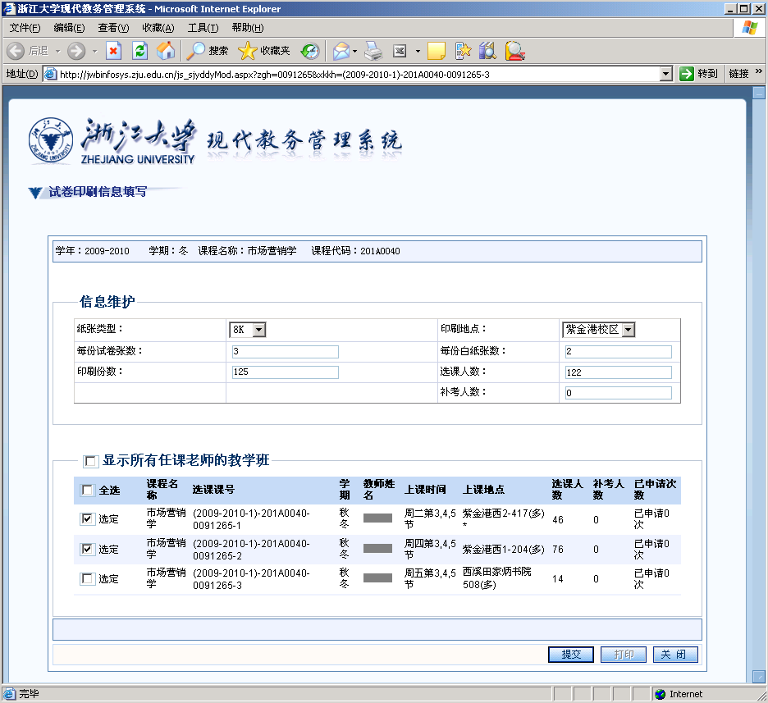
图3
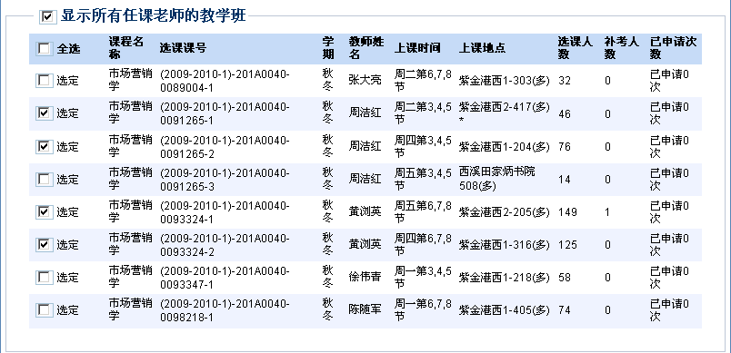
图4
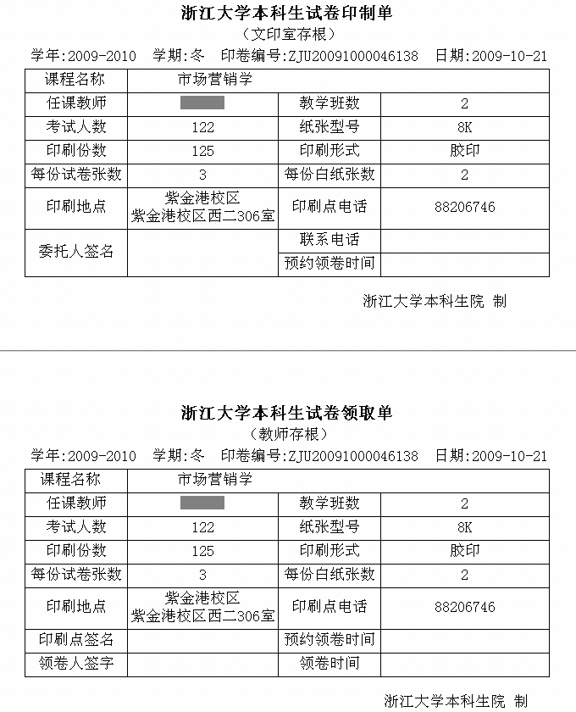
图5
4．申请好的印卷信息可以在“已申请列表”中查询（图6），可以打印、修改、删除。
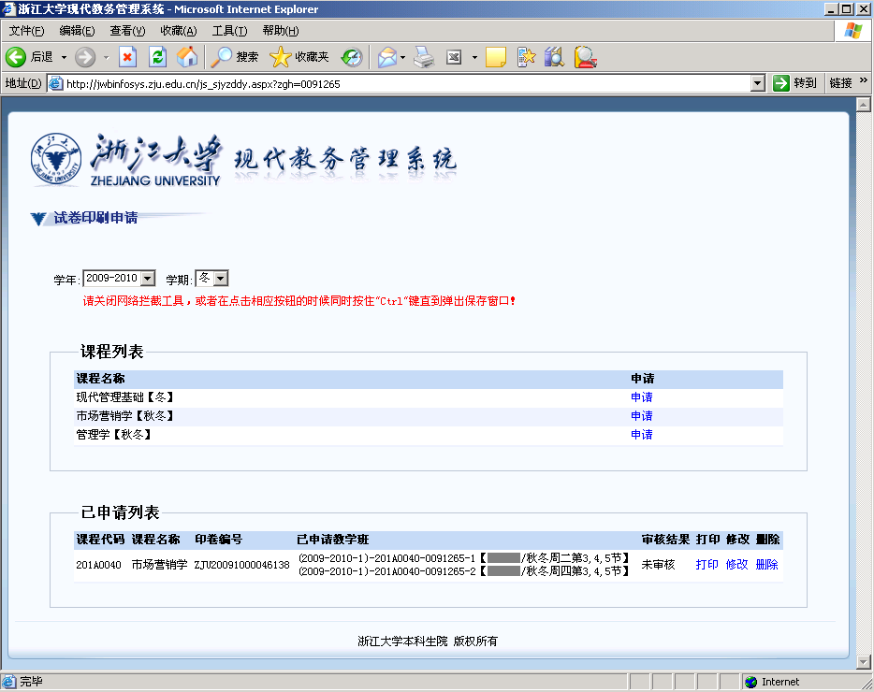
图6
5．任课老师送交印制单和领取单到印制点，印制点工作人员在教务管理系统中审核确认，图6中的“审核结果”的“未审核”变为“已审核”。

